به نام خدا

تمرین شماره 7 - آزمایشگاه سیستم عامل

نیوشا یقینی

1. اسکریپتی بنویسید که دو عددی که به صورت آرگومان به آن داده شده را:
2. با هم جمع کند.
3. عدد بزرگتر را نشان دهد.
4. میانگین اعداد بین دو عدد ورودی را چاپ کند.

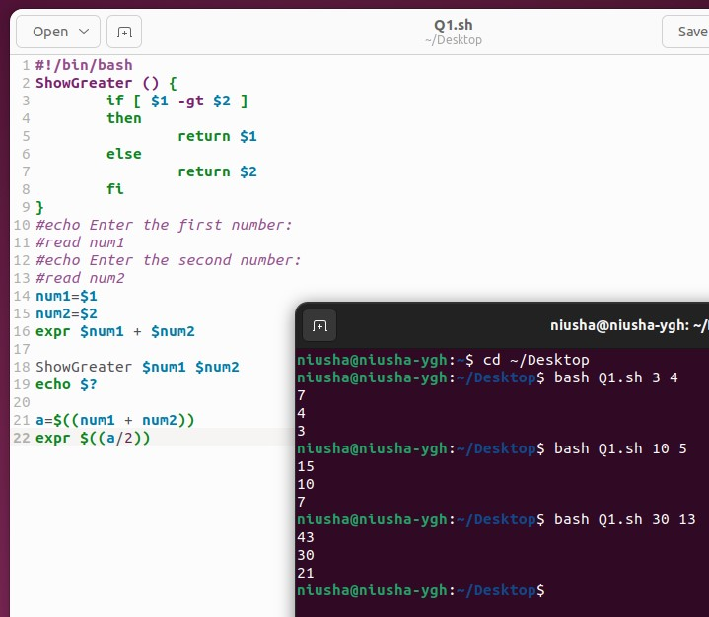

* تابع ShowGreater، را با استفاده ار یک if عدد بزرگتر را برمی‌گرداند.
* با استفاده از دستور bash، فایل را اجرا می‌کنیم و اعداد را به صورت آرگومان به آن می‌دهیم.
* عدد اول در num1 و عدد دوم در num2 ذخیره می‌شود. سپس دو عدد را جمع کرده و نتیجه را چاپ می‌کنیم.
* با استفاده از تابع ShowGreater، عدد بزرگتر را چاپ می‌کنیم.
* میانگین دو عدد را محاسبه کرده و چاپ می‌کنیم.

1. با استفاده از case ماشین حسابی را با دو ورودی طراحی کنید.

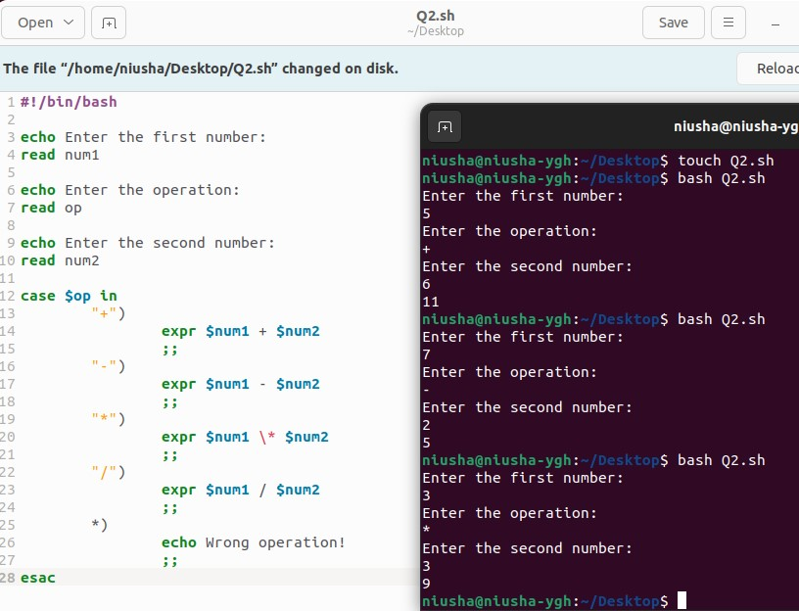

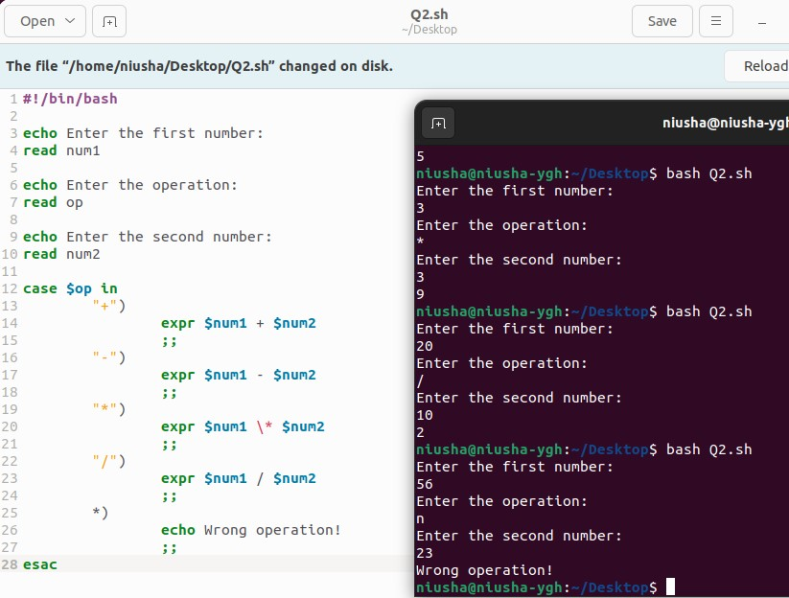

* دو عدد و عملگر را از ورودی می‌گیریم.
* با استفاده از case، یکی از چهار عملیات اصلی که باید روی اعداد ورودی انجام شود را تعیین می‌کنیم.
* عملیات را انجام داده و نتیجه را چاپ می‌کنیم.

1. اسکریپتی بنویسید که رمز عبور کاربر را از آن بگیرد. در صورتی که رمز عبور وارد شده با عبارت "123456" معادل بود، پیام welcome و در غیر این صورت پیام password wrong را نمایش دهد.

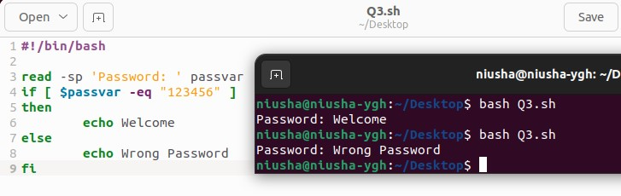

* با استفاده از read، کلمه عبور را از کاربر دریافت می‌کنیم.
* با استفاده از if، کلمه عبور وارد شده را با "123456" مقایسه کرده و نتیجه را نمایش می‌دهیم.